**Гипергидроз или потливость?**

Потоотделение – это физиологический  процесс, который охраняет наш организм от перегревания в жару, при физической нагрузке, при выраженном волнении, при лихорадке. Усиливается выделение пота, и гомеостаз организма восстанавливается.

В период полового созревания, во время климакса  или  в силу индивидуальных особенностей усиление  потоотделения несоразмерно  раздражающему фактору принимает характер выраженной потливости, вызывающей дискомфорт.

Потливость, это еще не болезнь, а функциональные (обратимые) изменения,  но уже требующие применения специальных санитарно-гигиенических средств.

Повышенная потливость постоянная, не связанная с посторонними факторами,   должна рассматриваться как болезнь или симптом других заболеваний.  И в  этом случае более уместно говорить не о   потливости, а  о гипергидрозе.

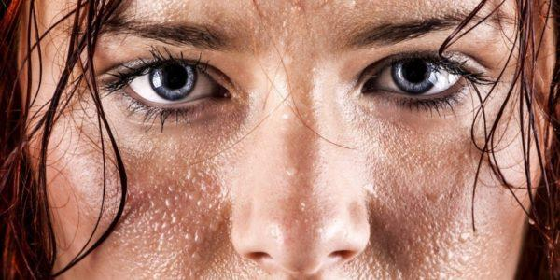

**Как мы потеем**

Наверняка вы задумывались, почему мы потеем? Природа подарила нам механизм потоотделения для того чтобы защитить нас от перегревания на жаре, при физической нагрузке, во время употребления горячей пищи и напитков, во время болезни, когда поднимается температура тела.

Кроме терморегуляции  с помощью пота  выводятся отработанные шлаки и организм очищается.

[video width="1280" height="720" mp4="https://protivpota.ru/wp-content/uploads/2019/08/prichiny-povyshennoj-potlivosti-gipergidroza.mp4"][/video]

**Как работают потовые железы**

В глубоких слоях кожи находятся потовые железы, которые продуцируют пот.  Они расположены неравномерно по всей поверхности нашего тела. Наибольшее скопление  желез расположено  на ладонях, подошвах, подмышками, в паховых областях.

Пот по своему составу имеет   99%  воды и 1% –  минералы (хлориды калия и натрия), мочевина и органические вещества.

Имеется два вида потовых желез: эккринные и апокринные.  Эккринные железы начинают выделять пот сразу после рождения, и он не имеет запаха,  а апокринные  железы  – в период полового созревания, и пот имеет индивидуальный половой запах.

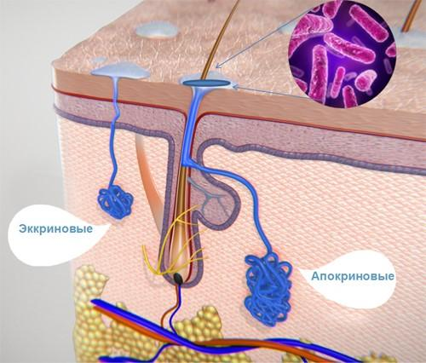

Протоки эккринных желез имеют выход на поверхность кожи в виде пор, а  протоки апокринных желез выходят в место открытия сальных желез в волосяных фолликулах. Секрет, выделяемый этими железами разлагается бактериями и имеет неприятный специфический запах.

Выработка пота происходит всегда, не только при физической  нагрузке, но и в состоянии покоя. Когда температура окружающей  среды выше температуры тела человека,  во время тяжелой физической работы, после употребления обильной горячей пищи,  при ярко выраженных эмоциях потоотделение у здорового человека усиливается, защищая организм от перегревания.

Чтобы избавиться от пота и запаха имеет смысл воспользоваться дезодорантами, антиперсперантами, народными средствами, соблюдать личную гигиену.

Когда малейшая физическая или эмоциональная нагрузка вызывает чрезмерное потоотделение, мы начинаем задумываться, что это – проявление какой-то болезни или индивидуальное свойство нашего организма?

**Потливость - что это такое**

[Потливость](https://protivpota.ru/vsjo-o-potlivosti-2) –  это повышенное потоотделение  вне зависимости от изменений окружающей среды, наличия или отсутствия нагрузки.

Если нет других жалоб на здоровье, то с большей вероятностью можно говорить о потливости как индивидуальной особенности организма у людей с лабильной, подвижной нервной системой. То есть данное проявление измененного потоотделения не является болезнью.

Потливость может быть связана с возрастными особенностями: период полового созревания,  климакса. В таком случае она носит функциональный, т.е.  обратимый характер.

Потливость может быть локальной, когда потеют отдельные участки: [ладони](https://protivpota.ru/category/ruki), [стопы](https://protivpota.ru/category/medikamentoznye-vnutrennie-preparaty), подмышки, а может быть генерализованной - потеет все [тело](https://protivpota.ru/category/telo).



При сильно выраженной потливости не стоит ограничиваться только применением дезодорантов  и антиперсперантов.   Стоит  обратиться к врачу, чтобы пройти обследование для исключения болезни.

Возможно  врач даст рекомендации  пройти общеукрепляющее лечение, [физиолечение](https://protivpota.ru/fizioterapija), попринимать [витамины](https://protivpota.ru/vitaminy-potootdeleniya.html).

**Гипергидроз – это болезнь**

Когда нарушения потооотделения носят постоянный и ярко выраженный характер, то  уместно говорить о гипергидрозе, как самостоятельном заболевании или симптоме других болезней.

[Гипергидроз](https://protivpota.ru/obshhie-svedenija-o-gipergidroze) – это нарушение потоотделения, проявляющееся повышенной продукцией пота, вследствие нарушения функции вегетативной нервной системы.

Гипергидроз бывает первичным и вторичным.  Первичный гипергидроз, как правило, носит локальный характер Его причина   еще  до конца не установлена.  Большинство исследователей склоняются   к тому, что виновата наследственность. Эта патология носит семейный характер.

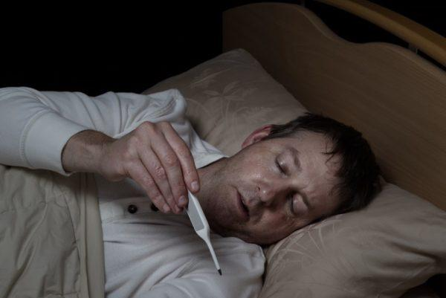

Вторичный гипергидроз – это симптом каких-либо [серьезных заболеваний](https://protivpota.ru/gipergidroz-pri-razlichnyh-boleznjah):

-эндокринных;

- инфекционных;

- неврологических;

- злокачественных образований;

- патологий почек;

- сердечно-сосудистых заболеваний;

- острых отравлений;

- абстинентного синдрома (алкоголизм, наркомания).

**Лечение гипергидроза**

В зависимости от выявленного заболевания лечение необходимо проходить у соответствующего специалиста. Лечение будет комплексным, направленным как на основное заболевание, так и гипергидроз.

Необходимо отметить, что  кроме эстетических проблем, связанных с нарушением потоотделения, наличие запаха, пятен на одежде, существуют осложнения в виде потницы, потертостей, опрелости, грибковых и гнойничковых  заболеваний. С ними нужно обращаться к дерматологу, который назначит соответствующее лечение.

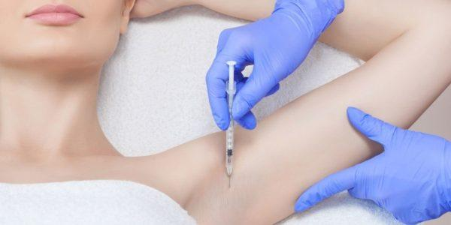

Нарушения потоотделения хорошо лечатся. Медики обладают богатейшим арсеналом средств и методов для лечения этой патологии:

- [лечебные препараты, принимаемые внутрь](https://protivpota.ru/vnutrennie-medikamenty);

-[лечебные препараты, применяемые наружу](https://protivpota.ru/naruzhnye-medikamenty);

-[инъекционные препараты](https://protivpota.ru/inekcionnoe-lechenie-ukoly);

-[хирургическое лечение](https://protivpota.ru/hirurgicheskie-metody);

-[физиотерапия](https://protivpota.ru/fizioterapija);

-лазеролечение;

-иглорефлексотерапия.

**Выводы.**

В литературе часто термины «повышенная потливость» и «гипергидроз» употребляются как синонимы, но это вносит сумятицу и не позволяет в полной мере отразить степень нарушений потоотделения.

Мы сделали попытку ранжировать патологию потоотделения . С этой целью отграничили потливость как реакция здорового организма на изменения окружающей среды, от повышенной потливости как проявления индивидуальных особенностей вегетативной нервной системы. И выделили гипергидроз как проявление болезни.

Будем признательны, если Вы напишете отзыв и  выразите свое отношение к предложенной проблеме.